Тема 5

Робочі креслення деталей та ескізи

4 години

План заняття
Робочі креслення деталей, їх призначення та зміст.
Поняття про виносні елементи, їх розташування, позначення.
Поняття про ескіз, його відмінність від робочого креслення.
Послідовність виконання ескізів із натури. Обмір деталі.
Умовні зображення на кресленнях різьби, зубчастих коліс, пружин.
Лабораторно-практична робота № 3:

Виконання ескізів деталей з натури

Поняття про робочі креслення деталей та вимоги до них
Зміст робочих креслень
Креслення деталі - це графічний документ, що містить зображення деталі та дані, необхідні для її виготовлення і контролю.
Робоче креслення деталі - основний технічний документ, за яким на виробництві виготовляють складові елементи будь-якого виробу. За робочим кресленням робітник дізнається про форму деталі, яку він буде виготовляти, її розміри, точність обробки, матеріал, з якого вона має виготовлятись, якість її поверхонь.
До робочих креслень висуваються такі вимоги, ретельне дотримання яких забезпечує виконання кожною виготовленою деталлю призначених їй функцій і тривалість її працездатності.
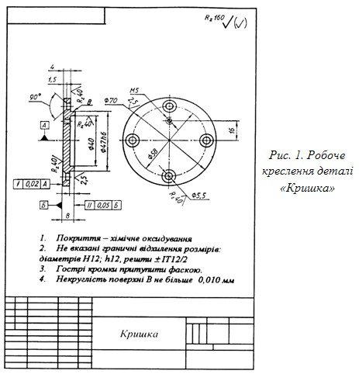
На рис. 1 показано робоче креслення деталі «Кришка».
Креслення містить два зображення: головне - це фронтальний розріз і допоміжне - вигляд зліва. Вони дають достатнє уявлення про геометричну форму зображеної деталі та наявні в ній отвори. На те, що деталь має круглу форму, додатково вказують знаки діаметрів, що стоять перед розмірами зовнішніх і внутрішніх циліндричних поверхонь кришки.
Крім зображень і розмірів, на кресленні кришки є ще багато інших, невідомих для вас умовних позначень і написів. Якраз вони і визначають вимоги до виготовлення та контролю деталі. Які ж саме дані робочого креслення визначають ці вимоги?
Найбільш відповідальним розміром кришки є діаметр 47 мм: це розмір поверхні, по якій кришка входить в іншу деталь (імовірно, в отвір у корпусній деталі). Тому біля розміру діаметра стоїть умовне позначення величини допуску на його точність - h8.
У процесі виготовлення деталі окремі її поверхні можуть відрізнятися від своєї теоретичної форми. Деякі з цих поверхонь можуть зміщатися від заданого положення. Тому на кресленні у прямокутних рамочках позначено допустимі відхилення форми і взаємного розміщення поверхонь (у нашому випадку - це радіальне биття і відхилення паралельності).
Велике значення для працездатності деталі має шорсткість її поверхонь після механічної обробки. Вимоги до допустимої шорсткості поверхонь на кресленні кришки показано спеціальними позначеннями безпосередньо на зображеннях і в правому верхньому куті поля креслення.
Розріз на кресленні деталі заштриховано так, як це відповідає металам.
Низку додаткових вимог щодо виготовлення і контролю кришки наведено в записах, розміщених на полі креслення над основним написом. Вони значно доповнюють і розширюють умовні графічні позначення щодо вимог до точності виготовлення кришки та деякі інші.
З огляду на своє призначення робоче креслення деталі повинно містити:
а) оптимальну кількість зображень (виглядів, розрізів, перерізів, виносних елементів), які повністю розкривають форму деталі;
б) необхідні розміри з їх граничними відхиленнями;
в) вимоги до шорсткості поверхонь деталі;
г) позначення граничних відхилень форми і розміщення поверхонь деталі;
д) основні відомості про матеріал деталі та стан;
є) окремо виділені технічні вимоги.
Робоче креслення деталі включає графічну (зображення, розміри, умовні знаки) і текстову (написи, таблиці) частини.
В узагальненому вигляді структуру робочого креслення деталі (при різній кількості зображень) показано на рис. 2.
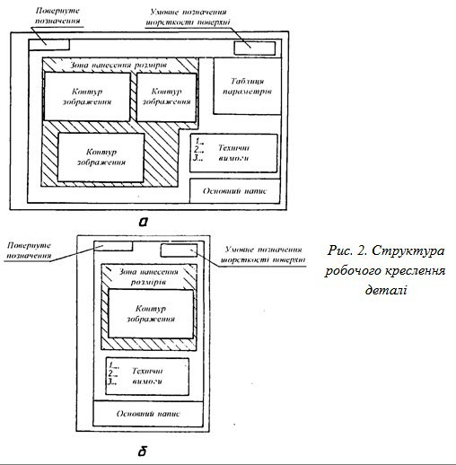
Необхідні зображення і розміри визначають форму деталі. Правила виконання зображень і нанесення розмірів регламентовано відповідними діючими стандартами. Розміри, що визначають величину і положення всіх спряжуваних поверхонь деталі, наносяться з граничними відхиленнями, які залежать від службових функцій кожної поверхні.
Особливі вимоги до точності форми деталі та якості її поверхонь вказують на робочих кресленнях у вигляді допусків форми і розміщення поверхонь та позначення їх шорсткості.
Матеріал деталі узагальнено (метал, пластмаса, гума тощо) графічно позначають на перерізах. Найменування матеріалу, його марку, сортамент та деякі інші відомості вказують в основному написі. Окремі вимоги до матеріалу та його якості вказують у технічних вимогах.

Додаткові вигляди

Утворення додаткового вигляду.
Деякі елементи предметів проеціюються на основні площини проекцій із спотворенням. Щоб уникнути цього, користуються проеціювання частини предмета на додаткову площину проекцій.
Додаткову площину розміщують паралельно тій частині предмета, яка на основних площинах проекцій зображується із спотворенням. Одержане на додатковій площині зображення суміщають з основною площиною проекцій. Це і є додатковий вигляд. Він дає повне уявлення про форму і розміри похилої частини предмета, показаного на рисунку.
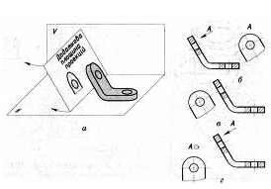
Напрям проеціювання, за яким одержують додатковий вигляд, вказують стрілкою з великою літерою українського алфавіту над нею. Зображення додаткового вигляду позначають цією ж літерою. Літера завжди повинна бути вертикальною. Коли додатковий вигляд розміщено в проекційному зв'язку, то немає потреби вказувати стрілкою напрям проеціювання і виконувати будь-які написи.
Додатковий вигляд можна повертати. При цьому його позначення доповнюють умовним знаком повороту
Місцеві вигляди
Зображення окремого, обмеженого місця поверхні предмета називають місцевим виглядом. Застосування місцевого вигляду дає змогу показати на кресленні форму і розміри тільки окремих елементів предмета. За рахунок цього уникають зайвих, часом громіздких зображень на кресленнях.
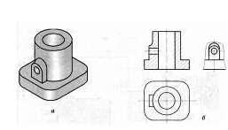
Місцевий вигляд найчастіше розміщують у проекційному зв'язку з іншими зображеннями на кресленні. Зображення місцевого вигляду може бути обмежене лінією обриву.

Зображення та умовне позначення на кресленнях різьб
Різьба, її зображення і позначення.
З'єднання за допомогою різьби належать до найпоширеніших. Деталі з'єднують як за допомогою різьби, утвореної на їх поверхнях, так і за допомогою кріпильних деталей з різьбою.
Різьба — це утворені на зовнішній чи внутрішній поверхні однакові за формою і розмірами гвинтові виступи і канавки.
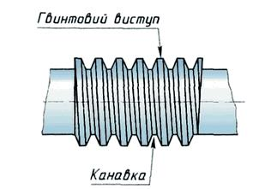
Залежно від профілю гвинтового виступу чи канавки різьби бувають трикутні,
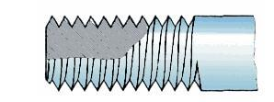
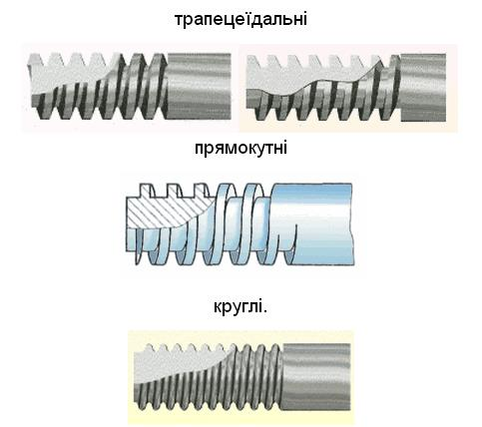
Залежно від напрямку підйому гвинтової канавки різьби бувають праві (гайку закручують за годинниковою стрілкою – таких різьб переважна більшість) та ліві (гаку закручують проти годинникової стрілки – використовується для запобігання само відгвинчування під час обертання інших деталей).
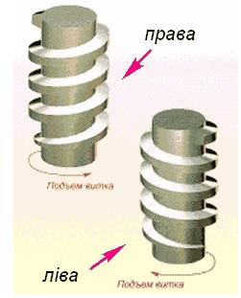
Зображувати різьбу такою, як ми її бачимо дуже складно, тому на кресленні це роблять спрощено — умовно. Незалежно від профілю різьби її умовне зображення завжди однакове.
На зовнішній поверхні (на стержні) по зовнішньому діаметру різьбу зображують суцільними лініями як на вигляді спереду, так і на вигляді зліва. Лінії, що відповідають внутрішньому діаметру різьби, проводять суцільними тонкими, причому на вигляді зліва проводять дугу, яка приблизно дорівнює 3/4 кола, розімкнутого в будь-якому місці, але не на центрових лініях. Фаску на вигляді зліва не показують.
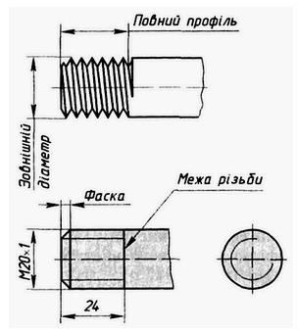
Різьбу на внутрішній поверхні (в отворі) показують суцільними тонкими лініями по зовнішньому і суцільними товстими — по внутрішньому діаметру. Фаску на вигляді зліва не показують.
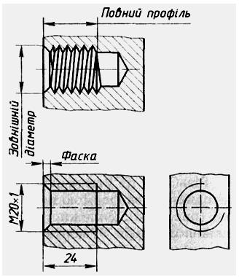
Штриховку в розрізі завжди доводять до суцільної товстої лінії.
Різьба, показана як невидима, зображується штриховими лініями і по зовнішньому, і по внутрішньому діаметрах.
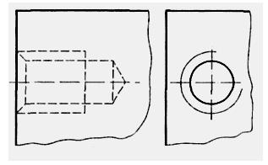
За умовним зображенням неможливо визначити форму і розміри різьби. Тому тип різьби і її основні розміри — зовнішній діаметр і крок показують на кресленні написом — умовним позначенням.
Для з'єднання деталей у виробах найчастіше застосовують різьбу трикутного профілю з кутом при вершині 60° та параметрами в метричній системі (міліметри) — її називають метричною.
Метричну різьбу позначають літерою М, розміри вказують у міліметрах. Наприклад, напис М20х1 означає: різьба метрична, зовнішній діаметр 20 мм, крок 1 мм (малий крок у позначенні наводять, а великий ні). Позначення різьби, як правило, відносять до її зовнішнього (більшого) діаметра.

Читання нескладних креслень
Робоче креслення деталі - це графічний документ, що містить зображення деталі та данні, необхідні для її виготовлення і контролю.
Послідовність читання креслень
- Як називається деталь
- З якого матеріалу вона має бути виготовлена
- В якому масштабі виконано креслення
- Які зображення на кресленні та скільки їх
- Які габаритні розміри деталі
- Яка форма деталі
- Які розрізи використано при зображенні деталі
- Скільки отворів у деталі, яка їх форма, розміри
- Які різьби та яких розмірів є на деталі
Давайте розглянемо разом креслення деталі «Напрямна»

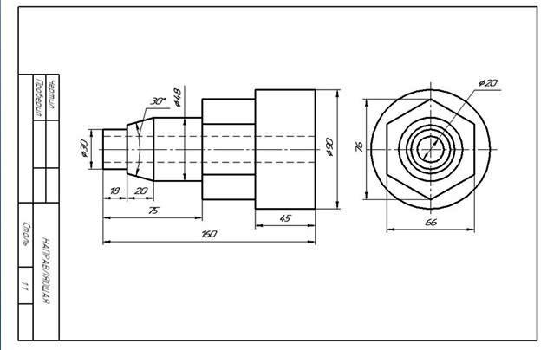
Наведемо приклад читання креслення деталі. (Спочатку дано запитання до креслення, а потім відповіді на них).
Запитання до креслення
1. Як називається деталь?
2. З якого матеріалу її виготовляють?
3. У якому масштабі виконано креслення?
4. Деталь називається «напрямна». Про це ми дізнаємося з основного напису.
5. Виготовляють деталь із сталі. Про це ми також дізнаємося з основного напису.
6. Масштаб креслення 1:1, тобто деталь зображено в натуральну величину.
7. Креслення містить два вигляди: головний і зліва.
Крайня ліва частина на головному вигляді має форму прямокутника, а на вигляді зліва — форму круга. Отже, це циліндр, оскільки такі проекції характерні для циліндра. Друга зліва частина на головному вигляді має форму трапеції. На вигляді зліва її показано двома кругами. Такі проекції може мати тільки зрізаний конус.
Середню частину, як і першу, показано на головному вигляді прямокутником, а на вигляді зліва — кругом. Отже, вона має форму циліндра.
Форму четвертої частини встановлюємо, порівнюючи два її зображення. На головному вигляді вона має обриси прямокутника, який має дві горизонтальні лінії, на вигляді зліва — шестикутника. Такі зображення характерні для шестикутної призми.
Крайню справа частину показано прямокутником на головному вигляді і кругом на вигляді зліва. Ми знаємо, що такі зображення визначають циліндр.
8. За штриховими лініями на головному вигляді і колом найменшого діаметра на вигляді зліва можна зробити висновок, що всередині деталі є наскрізний циліндричний отвір. Поєднавши всі здобуті відомості, встановлюємо загальну форму предмета .
Вона являє собою комбінацію циліндра і зрізаного конуса; циліндра, шестикутної призми і циліндра, розміщених на одній осі. Уздовж осі деталі проходить циліндричний наскрізний отвір.
9. Габаритні, тобто найбільші, розміри деталі такі: довжина 160 мм, діаметр 90 мм.
Діаметр крайньої лівої циліндричної частини З0 мм, довжина 18 мм. Довжина зрізаного конуса 20 мм, кут при вершині 30°, діаметр більшої основи 48 мм.
Такий самий діаметр має наступна циліндрична частина. Довжина її визначається як різниця між розмірами 75 і 38, тобто дорівнює 37 мм.
Два розміри частини деталі, що має форму шестикутної призми, нанесено на вигляді зліва: між паралельними гранями — 65 мм, між двома з ребер 75 мм. Довжину цієї деталі не зазначено, її знаходять відніманням від габаритного розміру (160) розмірів 75 і 45.
Діаметр найбільшого циліндра 90 мм. Діаметр отвору 20 мм.

Види виробів: деталь, складальні одиниці, комплекси та комплекти
Виробом називається продукт кінцевої стадії машинобудівного виробництва. Ним може бути будь-який предмет або набір предметів виробництва, які виготовлені на підприємстві, наприклад, зібрана машина або складова частина машини, приладу чи обладнання, які на даному підприємстві є кінцевим продуктом праці. Так, для тракторного заводу виробом є трактор, для карбюраторного — карбюратор, для автоматичного заводу поршнів – поршень.
Залежно від призначення розрізняють вироби основного і допоміжного виробництва. До виробів основного виробництва належать такі, які призначені для реалізації. Вироби, які виготовляються для власних потреб підприємства (спеціальний інструмент, засоби модернізації обладнання, оснащення) відносять до виробів допоміжного виробництва.
Усі вироби в машинобудуванні класифікують за ознаками на такі види:
Деталь—виріб, виготовлений на даному підприємстві без складальних операцій, наприклад валик з одного шматка металу, литий корпус, маховичок з пластмаси (без арматури), відрізок дроту заданої довжини автомобільна шина (без корду), розкрій картонної пачки з одного шматка картону. До деталей належать також усі вищезазначені вироби, піддані покриттю, незалежно від його виду, товщини і призначення. Наприклад хромований гвинт; трубка, спаяна або зварена з одного шматка листового матеріалу тощо.
Складальна одиниця- виріб, складові частини якого з’єднують між собою на підприємстві за допомогою складальних операцій (згвинчування, запресування, клепання, зварювання, паяння, склеювання, розвальцювання, зшивання тощо). Наприклад, автомобіль, верстат, телефонний апарат, друкована плата, мікромодуль, редуктор, зварний корпус та ін. До складальних одиниць також належать: вироби, для яких підприємством-виготовлювачем передбачено розбирання на складові частини для зручності упаковування та транспортування; сукупність складальних одиниць і деталей, які мають спільне функціональне призначення і сумісно встановлюються на підприємстві в іншій складальній одиниці, наприклад електрообладнання верстата, автомобіля чи літака; комплект складових частин замка; сукупність складальних одиниць і деталей, які мають спільне функціональне призначення, сумісно укладених на підприємстві-виготовлювачі в тару (футляр, коробку тощо) і які передбачено використовувати разом з укладеними в ній виробами, наприклад готовальня, комплект кінцевих мір довжини
Комплекс –два або більше специфікованих виробів, які не з’єднані на підприємстві-виготовлювачі складальними операціями і призначені для виконання взаємозв’язаних експлуатаційних функцій. Кожний виріб, що входить до комплексу, виконує одну або декілька основних функцій, установлених для комплексу в цілому, наприклад цех-автомат, завод-автомат, автоматична телефонна станція, бурильна установка, виріб, що складається з метеорологічної ракети, пускової установки і засобів управління. До комплексу, крім виробів, що виконують основні функції,
можуть входити деталі, складальні одиниці і комплекти, які виконують допоміжні функції, наприклад деталі і складальні одиниці, призначені для монтажу комплексу на місці його експлуатації; комплект запасних частин, укладальних засобів тари та ін.
Комплект —два вироби та більше, не з’єднані на підприємстві-виготовлювачі складальними операціями, які мають спільне експлуатаційне призначення допоміжного характеру, наприклад комплекти запасних частин, інструменту та приладдя, вимірювальної апаратури, пакувальної таритощо. До комплектів належать також складальні одиниці та деталі, які поставляються разом з набором інших складальних одиниць і деталей, що виконують допоміжні функції при експлуатації цієї складальної одиниці або деталі, наприклад осцилограф у комплекті з укладальним ящиком, запасними частинами, монтажним інструментом, змінними частинами.
У виробничих процесах використовують також додаткові поняття, які стосуються об’єкта виробництва.
Напівфабрикат– виріб підприємства-постачальника, який підлягає додатковій обробці або складанню та використовується для кооперації. Після незначної доробки напівфабрикат перетворюється на готовий виріб.
Заготовка– предмет виробництва, з якого зміною форм, розмірів, шорсткості поверхні та якості матеріалу отримують деталь або нерозбірну складальну одиницю.
Початкова заготовка — заготовка перед першою технологічною операцією.Матеріал, з якого її виготовляють, називають основним. Матеріал, який використовують при здійсненні технологічного процесу додатково до основного, називають допоміжним. Допоміжними можуть бути матеріали, що використовують, наприклад, при нанесенні покриттів, просочуванні, зварюванні, паянні, гартуванні
Комплектуючий виріб – це виріб підприємства-постачальника, який використовується як складова частина виробу, який випускається підприємством-виготовлювачем. Комплектуючим виробом можуть бути і окремі деталі, і складальні одиниці.

Зубчасті колеса та зубчасті передачі
ОСНОВНІ ЕЛЕМЕНТИ ЗУБЧАСТИХ КОЛІС ТА ЗУБЧАСТИХ ЗАЧЕПЛЕНЬ
До основних видів зачеплення відносяться:
а) евольвентне зачеплення;
б) циклоїдальне зачеплення.
Евольвентним зачепленням називається зачеплення з евольвентним профілем зубців.
Циклоїдальне - це зачеплення, в якому зубці мають циклоїдальний профіль.
Найпоширенішими є евольвентні зачеплення. Головними перевагами цього зачеплення є: а) постійність передаточного відношення при незначній зміні міжцентрової відстані спряженої пари, що спрощує монтаж і ремонт передачі; б) можливість нарізування одним і тим самим різальним інструментом зубчастих коліс різних розмірів; в) простота виготовлення профілю зубців і легкість контролювання її точності. В дійсності профіль зуба деяких коліс є евольвентним не на всій його поверхні. Перехід від евольвенти до западини зуба - основи зуба - виконується по дузі кола або по будь-якій кривій. В швидкісних передачах, ділянка головки зуба в вершині його має не евольвентний профіль, а трохи зрізаний до вершини. Розглянемо два зубчастих колеса в зачепленні (рис. 2). Тиск між двома твердими тілами передається по спільній нормалі. Безперервна передача тиску в зубчастому зачепленні можлива лише в тому випадку, коли проекції швидкостей точок контакту двох профілів на загальну нормаль будуть однакові за величиною і напрямком. Таким чином, передача з постійним передаточним відношенням буде забезпечена лише в тому випадку, коли сполучені профілі в момент дотику будуть мати спільну нормаль, яка проходитиме через точку Р, розташовану на лінії центрів О1О2. Точка Р називається полюсом зачеплення. Основні терміни зубчастого зачеплення: Лінія зачеплення (k) - лінія, нерухома відносно О1О2, по якій переміщується при роботі точка дотику спряжених елементів. Активна частина лінії зачеплення називається довжиною зачеплення. Початкове коло (d) – коло (поверхня), яке описане навколо головок зубців колеса, і проходить через полюс Р. При роботі зубчастої пари початкові кола спряжених коліс взаємно перекочуються одне по одному без ковзання. Ділильне коло - це коло по якому відбувається розмітка зубців по колесу при їхній нарізуванні. Тобто це коло котре ділиться на таку кількість частин скільки колесо має зубців Кут зачеплення (a) – кут між лінією зачеплення і перпендикуляром до лінії центрів. Основне коло - коло, описане навколо центра колеса кочінням по якому твірної лінії утворюються профілі зубців. Крок зачеплення (t) - відстань між однойменними (т.т. оберненими в один бік) профілями двох суміжних зубців колеса, взята по дузі ділильного кола.
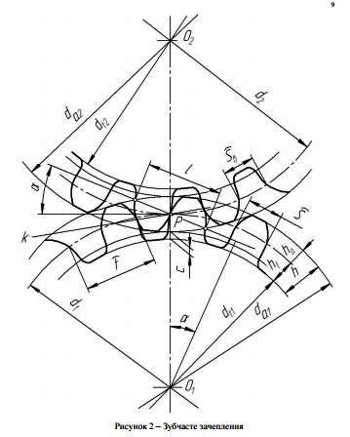
Рисунок 2 – Зубчасте зачеплення
Торцевий крок – крок який в непрямозубих колесах береться по торцевій поверхні.
Осьовий крок – крок гвинтової лінії зуба на початковій поверхні.
Головка зуба (ha) - частина зуба, що виступає за початкове коло.
Висотою головки зуба є радіальна відстань між початковим колом і колом виступів.
Ніжка зуба (hf) - частина зуба, яка знаходиться між тілом колеса і початковим колом.
Висотою ніжки зуба є радіальна відстань між початковим колом і колом западин.
Коло виступів (da) - коло, яке описане навколо центра колеса і обмежує вершини його головок.
Коло западин (df) - коло, яке описане навколо центра колеса і обмежує його западини з боку тіла колеса. Висота зуба (h) - радіальна відстань між колом виступів і колом западин.
Глибина заходу зубців (h-c) - максимальна лінійна величина, на яку зубці одного колеса заходять в западини іншого.
Товщина зуба (S) - довжина дуги ділильного кола між двома різнойменними профілями одного і того ж зуба.
Ширина западин (Sв) - довжина дуги ділильного кола між звернутими один до другого профілями двох суміжних зубців колеса.
Радіальний зазор (с) - різниця між .висотою зуба і глибиною заходу.
Боковий зазор - відстань між неробочими профілями двох зубців які ідуть один за іншим, але не торкаються один до одного, виміряної по нормалі до профілю.
Додатковий конус - конус в конічних зубчастих колесах, що має вісь спільну з віссю початкового конуса вершину, спрямовану у бік, протилежний вершині початкового конуса та твірні, перпендикулярні до відповідних твірних початкового конуса.
Модуль – частина діаметра ділильного кола, яка приходиться на один зуб. Відповідно до того, який крок береться для визначення модуля, розрізняють нормальний, торцевий та осьовий модуль. Модуль є основною величиною, яка характеризує зубчасте зачеплення.
Зубчасте колесо можна розділити на дві частини - зубчастий вінець та тіло колеса. Зубчастий вінець складається із усіх зубців колеса, розташованих між поверхнею вершин і поверхнею западин зубців. Тіло колеса обмежується поверхнею западин. Ділильні кола, знаходячись в зачепленні (у передачі), є сполученими. На кресленні ділильні кола проводять штрихпунктирною лінією, а діаметр їх позначають буквою d (рис. 3). Відстань між однойменними профільними поверхнями сусідніх зубців, виміряна в міліметрах по дузі ділильного кола, називають кроком зачеплення. Позначається крок буквою pt (рис. 3). Зрозуміло, що крок дорівнює довжині ділильного кола, поділеної на число зубців.
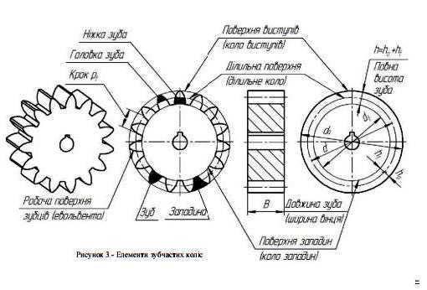
Число зубців на кресленнях позначається буквою z.

